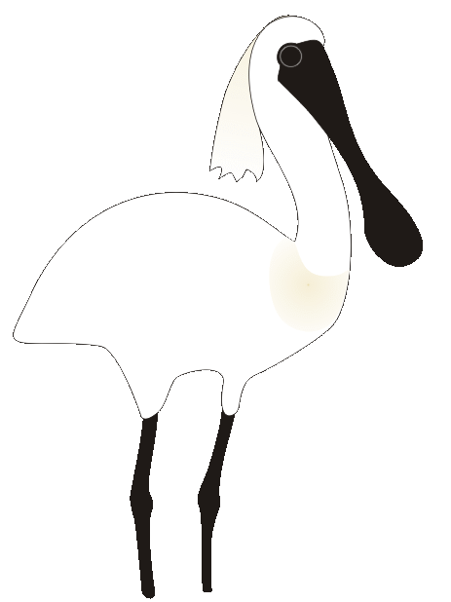

1. 左邊有著扁平長嘴的鳥類，是臺南七股溼地最著名的

國際級保育類動物，請問牠的名字是什麼？

**一**

**樓展區**

1. 請問地球上四季的變化，主要是和那兩個天體運行有關？
2. 請觀察下圖，依北半球的觀點，在下面（ ）的地方，在適當的位置填入春季、夏季、秋季、冬季。
3. 請問國際天文聯合會把天空中分成幾個星座？
4. 請問中國古代星官制度中所謂的三垣是指什麼？
5. 請問中國古代為了測定太陽與月亮在天空中位置的變化，把赤道和黃道附近分成若干個區塊，這些區塊稱為什麼？共有多少個？
6. 恐龍大滅絕是發生在哪個地質年代？



（ ）

（ ）

（ ）

（ ）

**班級：**

**座號：**

**姓名：**

